Сегодня будем рисовать плюшевого медведя — наверняка такой есть у всех.
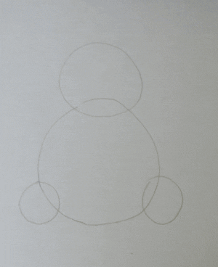
Инструменты
- Карандаш
- Ластик
- Лист бумаги для выполнения практического задания
- Кружка
- Две монетки разного размера
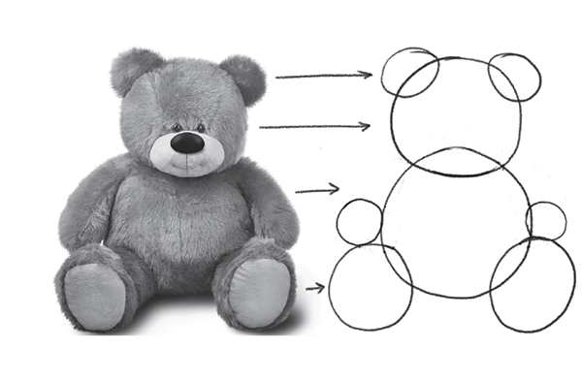
Потрясите рукой и расслабьте кисть — мы будем рисовать много кружочков, чтобы получился мягкий, кругленький мишка! В этом медведе восемь кругов: голова, тело, ступни, лапы («руки») и уши. Мордочку и нос лучше нарисовать в форме овалов.

Как быстро измерить пропорции
— Круги ступней слегка заходят на круг туловища. Большая часть лап находится по бокам от тела медвежонка и немного ниже него.
— Расстояние между ступнями примерно равняется ширине мордочки.
— Круги лап покоятся на кругах стоп.
— Круги ступней в два раза меньше окружности головы.
1. Сделайте схематичный набросок. Не нажимайте на карандаш! Голову и тело изобразите в виде двух окружностей.

Лайфхаки
- Обведите любой круглый объект диаметром примерно пять сантиметров, чтобы нарисовать тело медвежонка. Например, дно одноразового стаканчика. Может, вам попадется кружка, банка из-под газировки или даже кофейная капсула.
- Голова медвежонка закрывает собой часть тела. Она немного уступает туловищу в размерах. Если вы не можете найти круглый объект, который был бы чуть-чуть меньше первого, снова обведите первый. Затем от руки нарисуйте внутри окружности кружок поменьше.
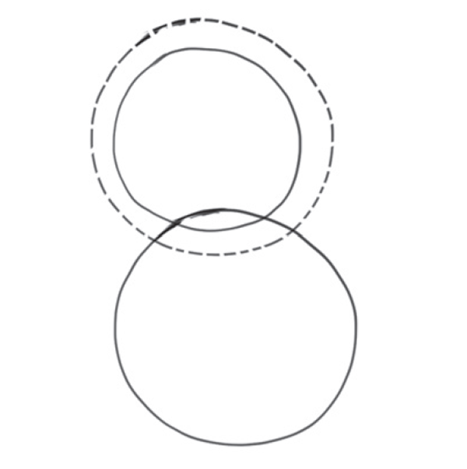
- Из монеток побольше сделайте ступни, а из маленьких — ушки и лапы.
2. Затем нарисуйте ступни.
3. Нарисуйте ушки и лапы. Обведите монетки или нарисуйте от руки. Добавьте овальную мордочку и нос.
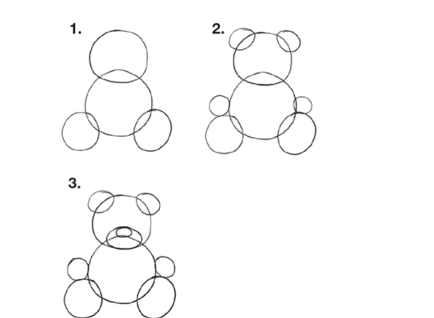
4. Дорисуйте передние лапы и плечи.
5. Раскиньте носки в стороны и слегка сдавите круглые ступни.
6. Нарисуйте два полукруга, чтобы получились задние лапы.
7. Сотрите первоначальный схематичный набросок. Нарисуйте глаза.
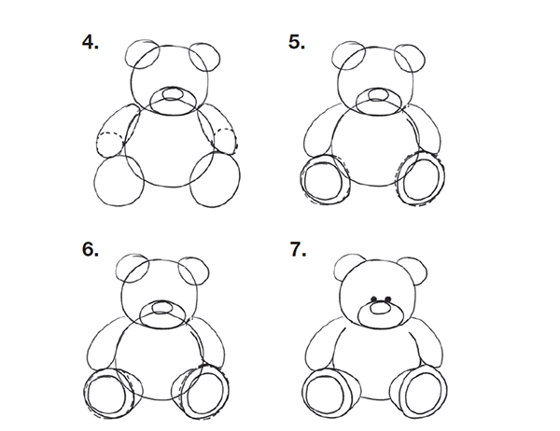
8. Обратите внимание на положение источника света. Заштрихуйте неосвещенную сторону.
9. Закрасьте сильнее самые темные участки и нарисуйте падающую тень около задних лап медвежонка.
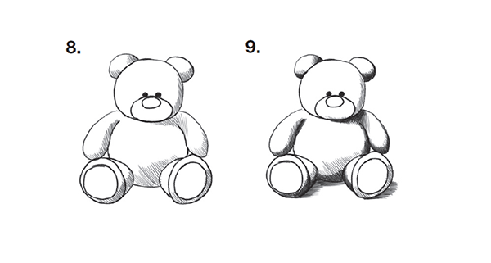
10. Закрасьте нос в черно-серый. Оставьте два островка белой бумаги. Сотрите ластиком блики в глазах. Дорисуйте рот.
11. Нарисуйте пушистый меховой контур по краям медвежонка, обрисуйте складки и отдельные элементы. Сделайте тон еще темнее и разотрите пальцем штриховку.
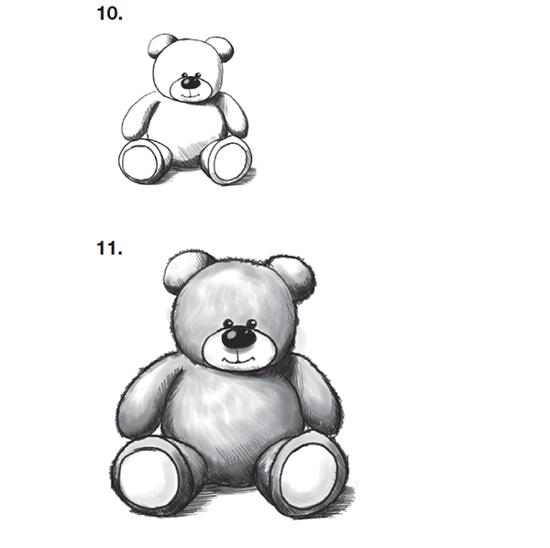

Как сделать мех пушистым
Внешний контур медвежонка закрасьте короткими штрихами вразброс. Рисуйте штрихи пучками разного размера и в разных направлениях. Штрихи не должны быть слишком четкими или расположенными в строгом порядке.
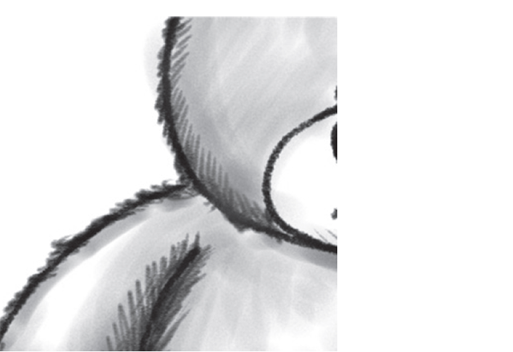
Вот такой медвежонок получился
